
ประกาศองค์การบริหารส่วนตำบลหนองข่า
เรื่อง ให้เจ้าของทรัพย์สินที่มีโรงเรือน,ที่ดินและป้าย ภายในเขตองค์การบริหารส่วนตำบลหนองข่า
ไปยื่นแบบแสดงรายการและชำระภาษี ประจำปี ๒๕๖๑
.........................................
อาศัยอำนาจตามความในมาตรา ๑๙ แห่งพระราชบัญญัติภาษีโรงเรือนและที่ดิน พุทธศักราช ๒๔๗๕ แก้ไขเพิ่มเติม (ฉบับที่ ๔) พุทธศักราช ๒๕๓๔ และมาตรา ๒๔ มาตรา ๒๙ และมาตรา ๓๐ แห่งพระราชบัญญัติภาษีบำรุงท้องที่ พุทธศักราช ๒๕๐๘ และมาตรา ๑๒ แห่งพระราชบัญญัติภาษีป้าย พุทธศักราช ๒๕๑๐

องค์การบริหารส่วนตำบลหนองข่า จึงขอประกาศให้เจ้าของทรัพย์สินอันได้แก่ โรงเรือน,ที่ดิน และป้ายที่อยู่ในเขตองค์การบริหารส่วนตำบลหนองข่า ให้ไปติดต่อเพื่อขอรับแบบและยื่นแบบแสดงรายการเพื่อชำระภาษีได้ ตั้งแต่วันที่ ๔ มกราคม ๒๕๖๑ เป็นต้นไป ที่งานจัดเก็บรายได้ กองคลัง องค์การบริหารส่วนตำบลหนองข่า ในวันและเวลาราชการตามกำหนดเวลา ดังนี้
๑. ภาษีโรงเรือนและที่ดิน
ยื่นแบบแสดงรายการ ตั้งแต่วันที่ ๔ มกราคม ๒๕๖๑ ถึงสิ้นเดือนกุมภาพันธ์ ๒๕๖๑
ชำระภาษีภายใน ๓๐ วัน นับแต่วันถัดจากวันที่ได้รับแจ้งการประเมิน (ภ.ร.ด ๘)
๒. ภาษีบำรุงท้องที่
ยื่นแบบแสดงรายการ ภายใน ๓๐ วัน นับแต่วันที่เป็นเจ้าของที่ดิน ชำระภาษี ตั้งแต่วันที่ ๔ มกราคม ๒๕๖๑ ถึงวันที่ ๓๐ เมษายน ๒๕๖๑ หรือภายใน 30 วัน นับตั้งแต่วันที่ได้รับแจ้งการประเมิน (กรณีแจ้งการประเมินหลังเดือนมีนาคม)
๓. ภาษีป้าย
ยื่นแบบแสดงรายการ ตั้งแต่วันที่ ๔ มกราคม ๒๕๖๑ ถึงวันที่ ๓๑ มีนาคม ๒๕๖๑ หรือภายใน ๑๕ วัน นับแต่วันที่ติดตั้ง และชำระภาษี ภายใน ๑๕ วัน นับแต่วันที่พนักงานเจ้าหน้าที่ มีหนังสือแจ้งการประเมิน (ภ.ป.๓)

หากพ้นกำหนดนี้แล้ว จะต้องเสียเงินเพิ่มตามอัตราที่กฎหมายกำหนดไว้ทุกประการ

จึงประกาศให้ทราบโดยทั่วกัน

ประกาศ ณ วันที่ ๔ มกราคม พ.ศ.๒๕๖๑

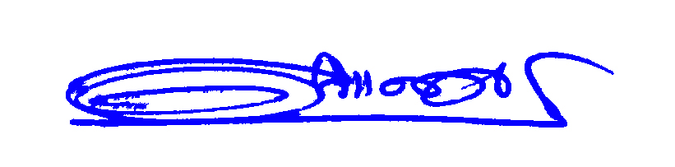
(ลงชื่อ)
(นายอัมพร เหง้ากอก)
นายกองค์การบริหารส่วนตำบลหนองข่า

